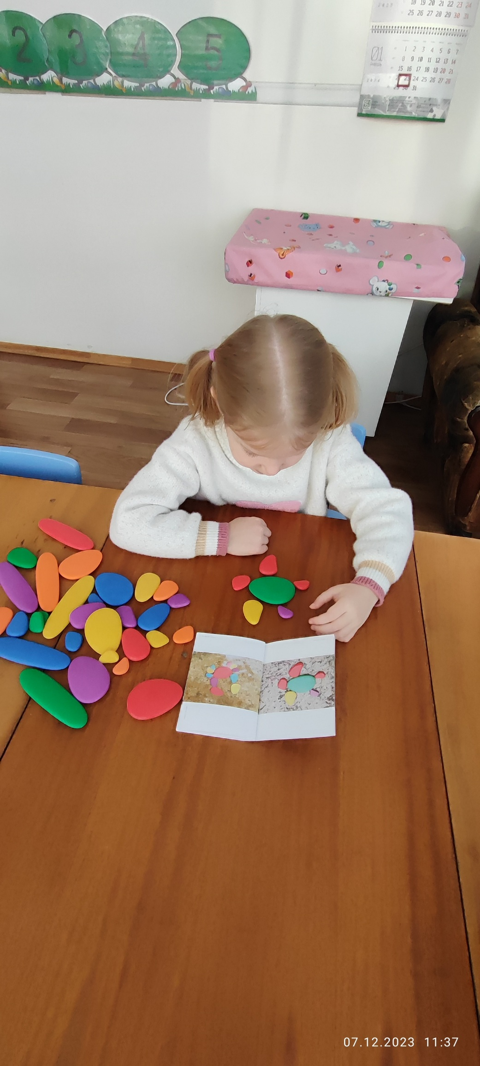***Игры с камешками как средство всестороннего развития ребёнка.***

Дошкольное детство – это игра. Многих детей привлекают игры с камешками. Игры с различными камешками невероятно полезны для дошкольников. С помощью игр с камешками ребёнок не только воплощает свои идеи, но и всесторонне развивается.

Игры с камешками способствуют развитию точности и координированности движений рук. Это замечательный сенсорный материал для развития тактильных ощущений ребёнка, мелкой моторики. На первых этапах игры малышу достаточно трудно выстроить башню из камешков. Однако со временем строить башни из камешков детям становиться всё проще, а постройки ребёнка становятся всё разнообразней и интересней.

Игры с камешками интересны не только нормотипичным детям, но и детям с особыми образовательными потребностями. Все упражнения могут варьироваться в зависимости от возраста ребёнка, его когнитивных и моторных способностей, заинтересованности в игре. В ходе игр с камешками дети приобретают новые знания об окружающем мире, а также обобщают уже имеющиеся представления о сенсорных эталонах. Игры с различными вариантами камешков могут использоваться не только в групповой комнате, но и во время прогулок.

Камешки для игры могут быть различных форм, размеров. Для игр можно использовать не только натуральные камешки, но и камешки, изготовленные из различных пород дерева, яркого пластика. Чем разнообразнее будут камешки, тем интереснее получатся постройки.

Для того, чтобы сконструировать какой – либо предмет, правильно установить один камешек на другой, ребёнку необходимо мысленно проанализировать каждый камешек: его форму, цвет, размер, наличие или отсутствие граней. Юные исследователи конструируют изображения с опорой на карточки – задания или создают свои собственные объекты. Таким образом, подобные игры способствуют развитию внимания, мышления, цветовосприятия. Камешки можно считать, сравнивать, выкладывать из них разные изображения (предметы, узоры, цифры, буквы), их можно раскрашивать гуашью.

Игры с камешками могут быть различны по содержанию, сложности, продолжительности. Дети младшего дошкольного возраста просто сортируют камешки по цвету или размеру. Сортируя камешки, ребёнок непроизвольно тренирует пальцы рук, учится захватывать и перекладывать камешки, используя щипцы, ложки, совочки.

Предлагая детям камешки для игр, мы стимулируем развитие познавательной активности дошкольников. Играя, дети исследуют необъятный мир природы.

Детство – это самое важное и самое потрясающее время в жизни человека. Детство – это счастливое время игр и игрушек, даже если игрушками будут различные камешки.

Учитель – дефектолог А.И. Воробьёва